情暖“八一”
奈曼旗奈林国有治沙林场走访慰问退役军人

在“八一”建军节即将来临之际，为弘扬拥军优属光荣传统，切实把党和政府的关怀送到退役军人身边，7月29日-7月30日，奈曼旗奈林国有治沙林场开展“八一慰问送关怀 情暖退役军人心”走访慰问退役军人活动，向他们致以节日的问候和崇高的敬意。
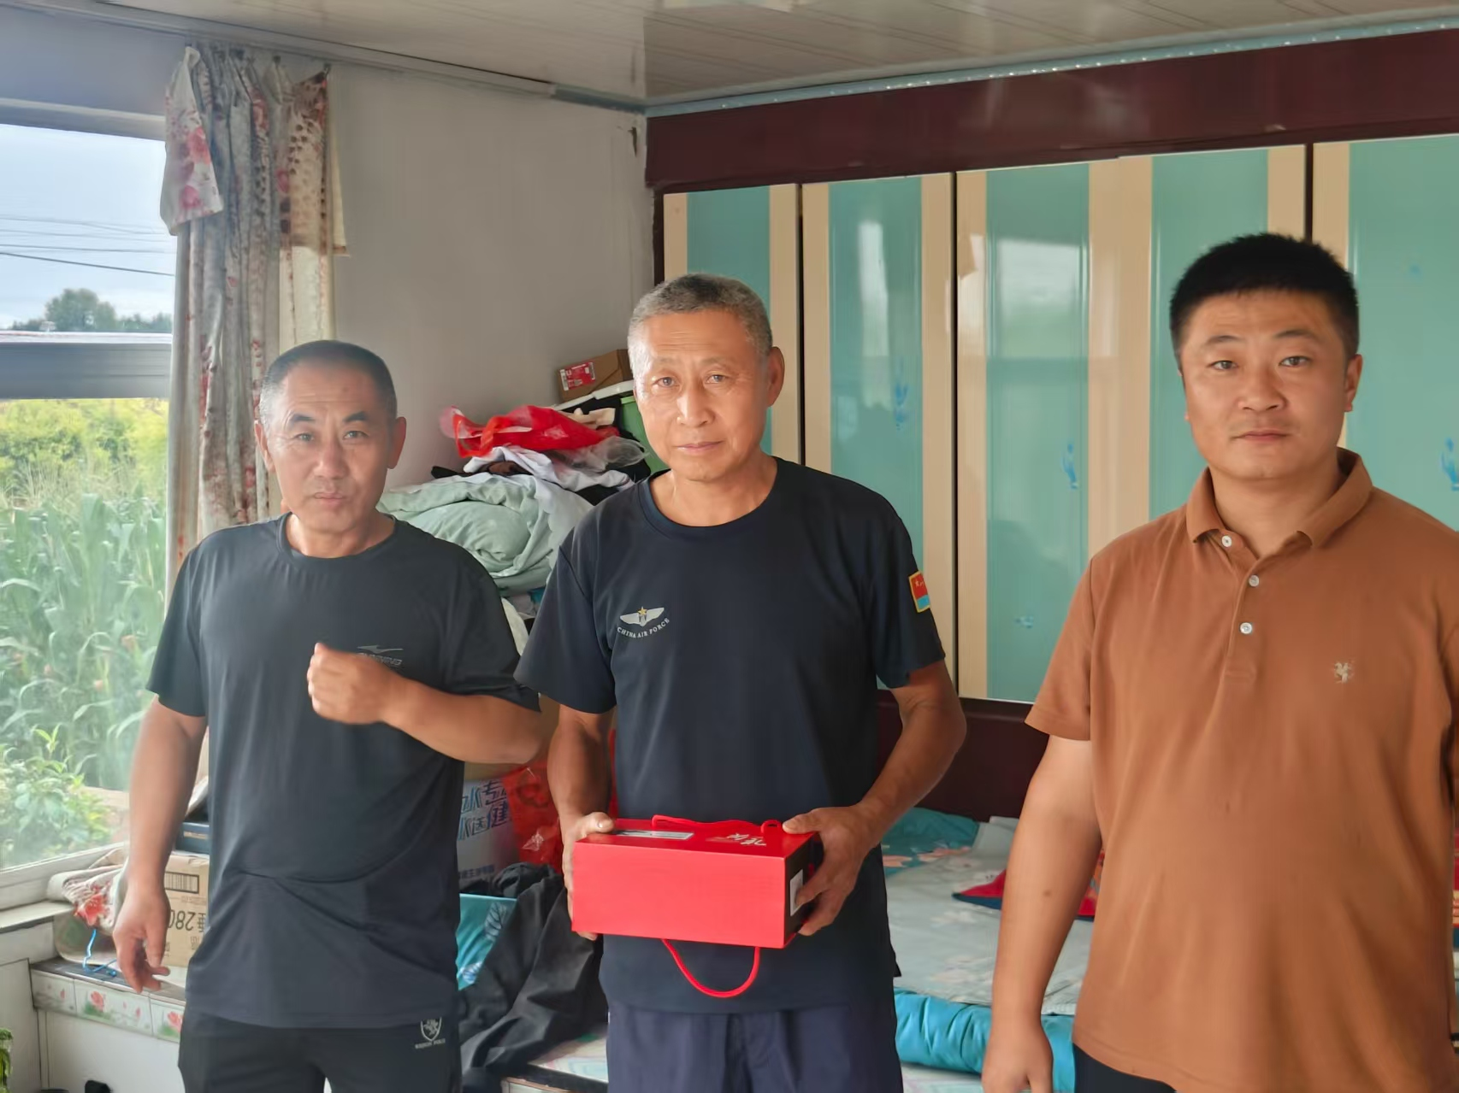
活动期间，工作人员上门走访，与退役军人亲切交谈，详细询问他的身体状况、家庭生活和实际需求，认真倾听他讲述军旅生涯中的难忘经历，感谢他为国家和社会作出的贡献。同时，为他送去慰问品，叮嘱他保重身体。
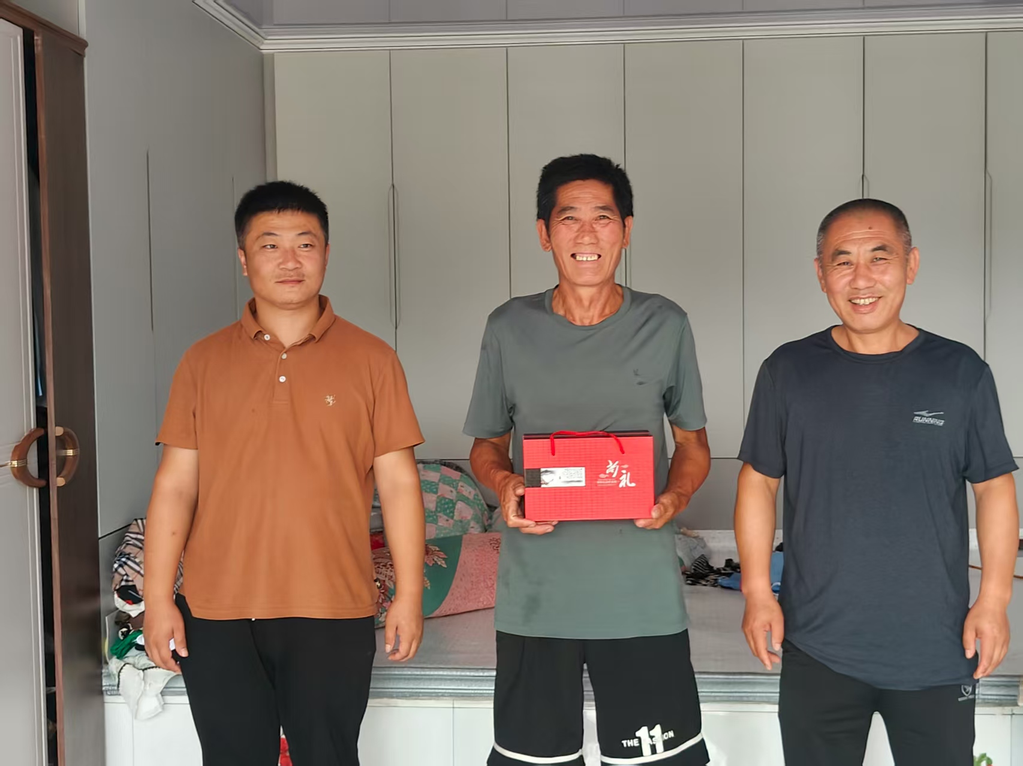
一直以来，奈曼旗奈林国有治沙林场高度重视双拥工作，始终将关爱退役军人和家属摆在重要位置。下一步，奈林林场将定期开展慰问走访活动，积极帮助解决他们的急难愁盼问题，用心用情用力做好服务保障工作。

